**Пожарная безопасность в гаражах**

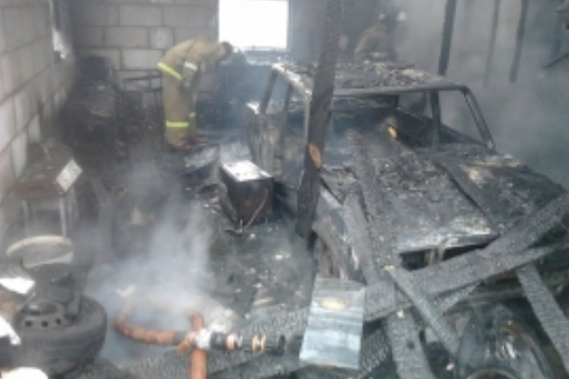

Инспекция Государственного пожарного надзора напоминает автовладельцам о необходимости соблюдения правил пожарной безопасности в гаражах. Будьте бдительными, Ваша безопасность и безопасность окружающих зависит от Вас.

**ПОМНИТЕ:**

* Требования пожарной безопасности обязательны для исполнения всеми гражданами РФ.
* Территория в пределах противопожарных расстояний между зданиями, гаражами должна своевременно очищаться от горючих отходов, мусора, тары, опавших листьев, сухой травы и т.п.
* Использованный обтирочный материал следует собирать в контейнерах из негорючих материалов.
* Спецодежда должна храниться в подвешенном виде в металлических шкафах.

**ЗАПРЕЩАЕТСЯ:**

* Использовать противопожарные расстояния между зданиями под складирование материалов, оборудования и тары, а также для стоянки транспорта.
* Разведение костров, сжигание отходов и тары ближе 50 м от зданий, гаражей и сооружений.
* На территории гаражных зданий оставлять тару (ёмкости, канистры и т.п.) с легковоспламеняющимися и горючими жидкостями, а также баллоны со сжатыми и сжиженными газами.
* Проводить уборку помещений и промывку деталей с применением бензина, керосина и др. легковоспламеняющихся и горючих жидкостей.
* Оставлять неубранным промасленный обтирочный материал.
* Хранить мебель, предметы домашнего обихода и т.п., а также запас топлива более 20 литров и масла более 5 л.
* Подогревать двигатель автомобиля открытым огнем, пользоваться открытыми источниками огня для освещения.
* Производить кузнечные, термические, сварочные, малярные и деревообрабатывающие работы.
* Держать транспортное средство с открытой горловиной бензобака.
* Подзаряжать аккумулятор непосредственно на транспортном средстве.
* Заправлять транспортные средства горючим и сливать из них топливо в гаражном помещении.
* Оставлять без присмотра электроустановки и бытовые электроприборы.
* Эксплуатировать электропровода и кабели с поврежденной или потерявшей защитные свойства изоляцией.
* Пользоваться электронагревательными приборами, не имеющими устройств тепловой защиты, без подставок из негорючих теплоизоляционных материалов, исключающих опасность возникновения пожара.
* Пользоваться поврежденными розетками и другими электроустановочными изделиями.
* Применять нестандартные (самодельные) нагревательные приборы.
* Использовать некалиброванные плавкие вставки или другие самодельные аппараты защиты от перегрузки и короткого замыкания.

**ПРИ ВОЗНИКНОВЕНИИ ПОЖАРА НЕОБХОДИМО:**

* Немедленно сообщить о происшествии в пожарную охрану по телефону **01**, с мобильного 112.
* Принять меры по спасению людей из горящего помещения, оповещению людей о пожаре в соседних помещениях (строениях или зданиях).
* Принять меры по ликвидации собственными силами очага пожара на ранней стадии развития первичными средствами пожаротушения, подручными средствами (если это возможно и не противоречит личной безопасности).
* Встретить прибывшие на место происшествия подразделения пожарной охраны и сообщить все сведения о возможной опасности взрыва, угрозе жизни и здоровью граждан, причинах и обстоятельствах, послуживших возникновению пожара.

**Телефон спасения – 01 «Служба 01 МЧС России» с мобильного - "101".**